Clínica Bupa Antofagasta

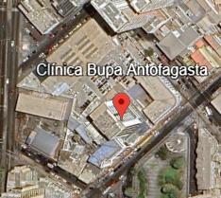

Antecedentes -
Fecha de la visita : 24-06-2026 09:30hr
Contactos de la visita : Catherine Velasquez
Proveedor de agua : Aguas Antofagasta

Datos técnicos – Sala de impulsión Principal

Diámetro : 2 pulgada
Actividad Hídrica : 50 % de la clínica y estanque S.N°2
Remarcado cliente : No Existe
Material de la matriz : Cobre
Factibilidad eléctrica 220v : 10 mt
Canalización de señal : no aplica
Canalización sensores ultrasonido : 2x5mt
Señal M2M 3G,4G,5G : Buena Señal
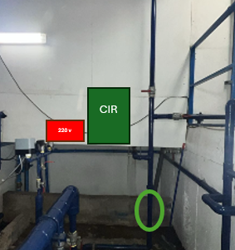

Datos técnicos – Sala de impulsión N°2

Diámetro : 2 pulgada
Actividad Hídrica : Abastece S. B sexto piso (S.Bn°3)
Remarcado cliente : No Existe
Material de la matriz : Cobre
Factibilidad eléctrica 220v : 10 mt
Canalización de señal : No Aplica
Canalización sensores ultrasonido : 2x5mt
Señal M2M 3G,4G,5G : Buena Señal
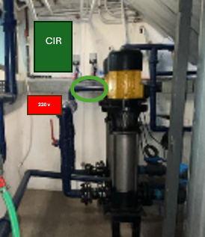

Datos técnicos – Sala de impulsión Sexto Piso (S.B N°3)

Diámetro : 2 pulgada
Actividad Hídrica : 50% de la clínica
Remarcado cliente : No Existe
Material de la matriz : Cobre
Factibilidad eléctrica 220v : 15 mt
Canalización de señal : No Aplica
Canalización sensores ultrasonido : 2x5mt
Señal M2M 3G,4G,5G : Buena señal
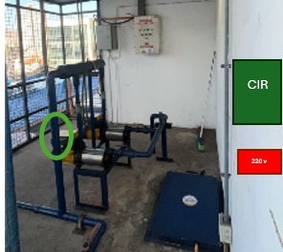

Datos técnicos – Medidor principal Santinaria

Diámetro : 2 pulgada
Actividad Hídrica : 100% de la clínica
Remarcado cliente : No Existe
Material de la matriz : Cobre
Factibilidad eléctrica 220v : 5 mt
Canalización de señal : No Aplica
Canalización sensores ultrasonido : 2x5mt
Señal M2M 3G,4G,5G : Buena señal
